**Инструкция по распаковке товара**

В приходном товарном ордере выбираете нужный вам товар для распаковки.

Нажимаете на карточку товара.

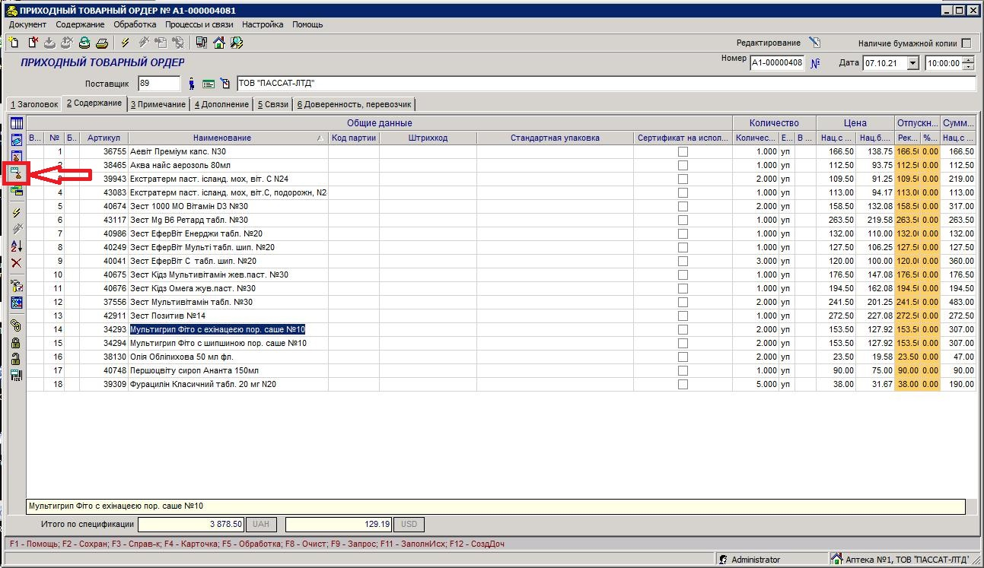

В карточке товара нажимаете на карточку артикула.

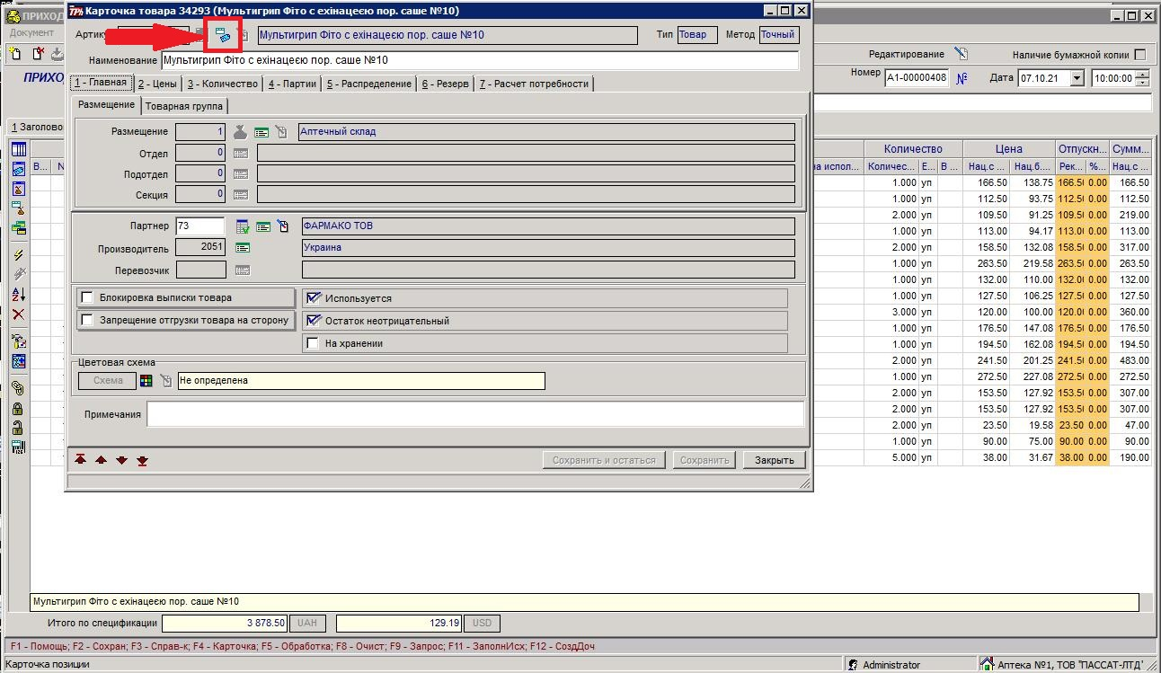

Находите вкладку Упаковки и кликаете по ней.

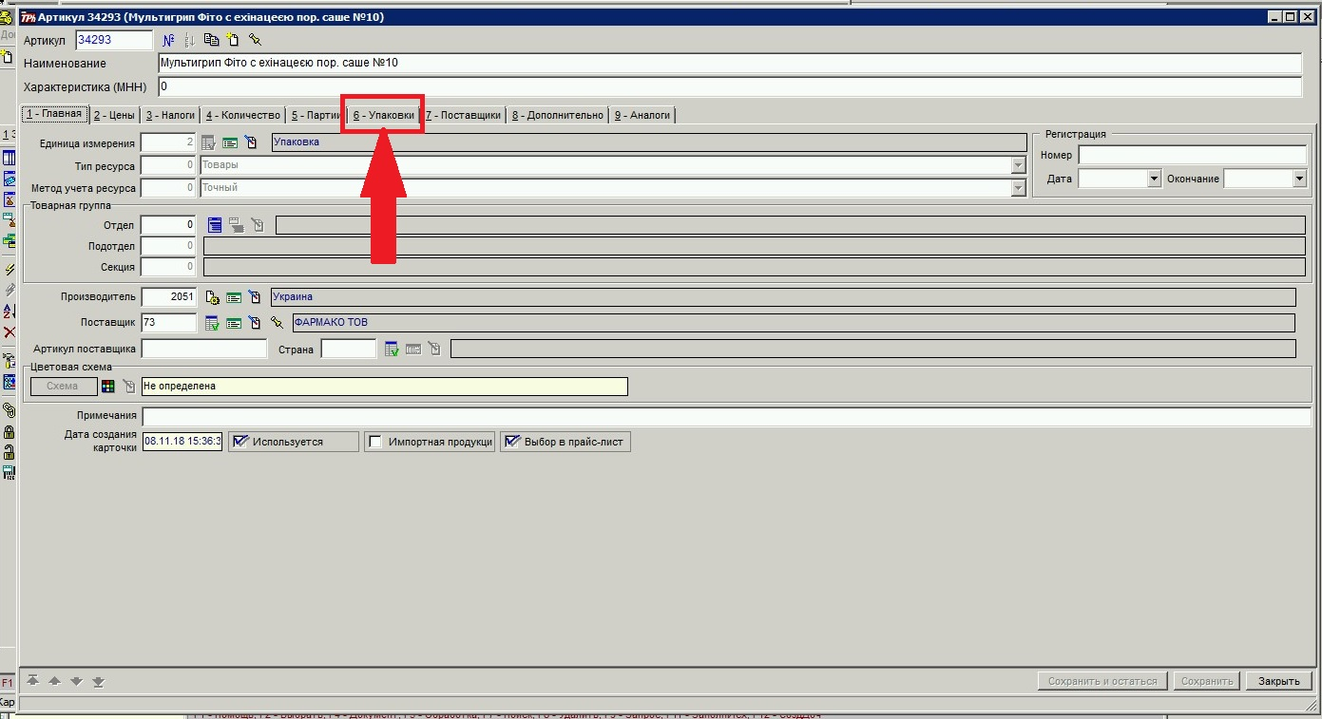

Если список упаковок пустой, создаёте новую упаковку.

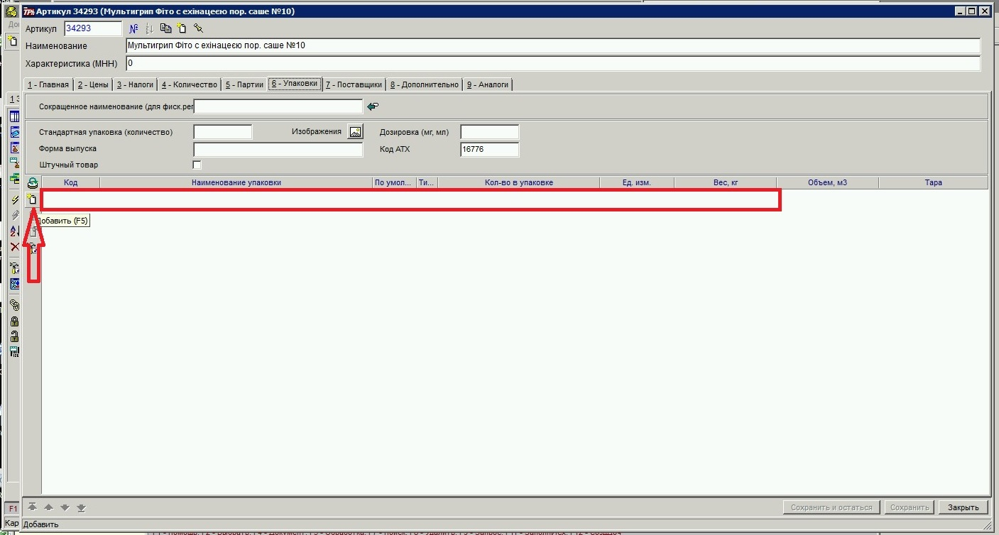

Из справочника упаковок выбираете нужную вам. Если нет нужной создаёте новую, присваивая ей имя (пакет, ампула, штука и т.д.), добавляете единицу измерения. Единицу измерения тоже можно создать, но достаточно «штука».

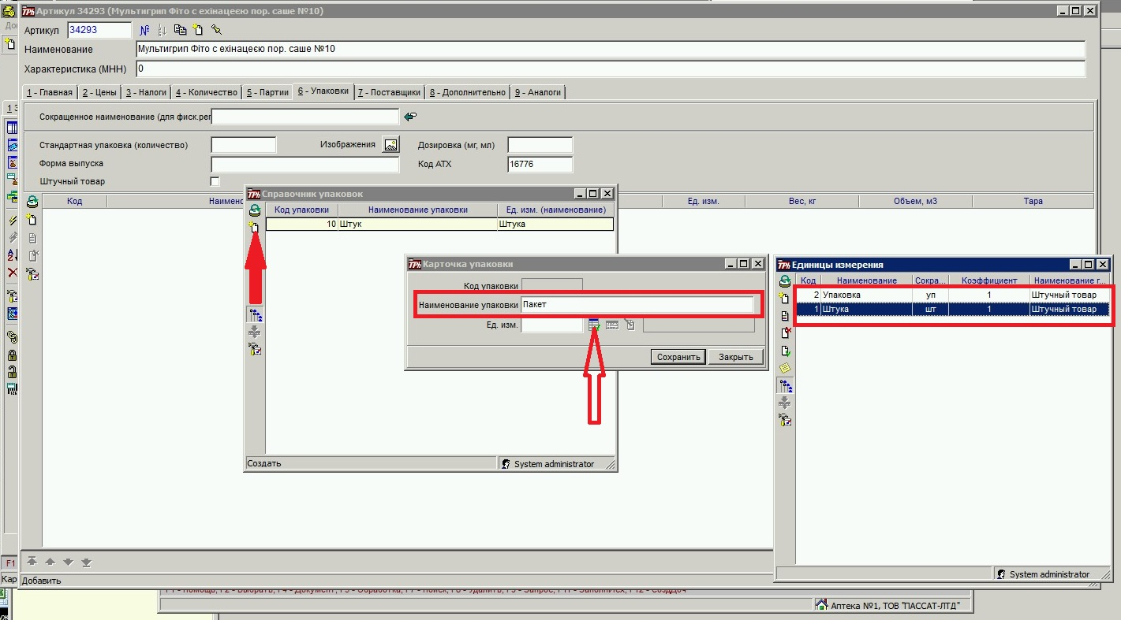

В созданной упаковке ОБЯЗАТЕЛЬНО должна стоять галочка ✅ «По умолчанию», тип упаковки «Распаковка» и количество в упаковке (в примере №10, значит 10).

Нажимаете сохранить и возвращаетесь к накладной. Всё тоже самое можно проделать с уже имеющимся товаром в разделе «товары на складах» или в справочнике артикулы.

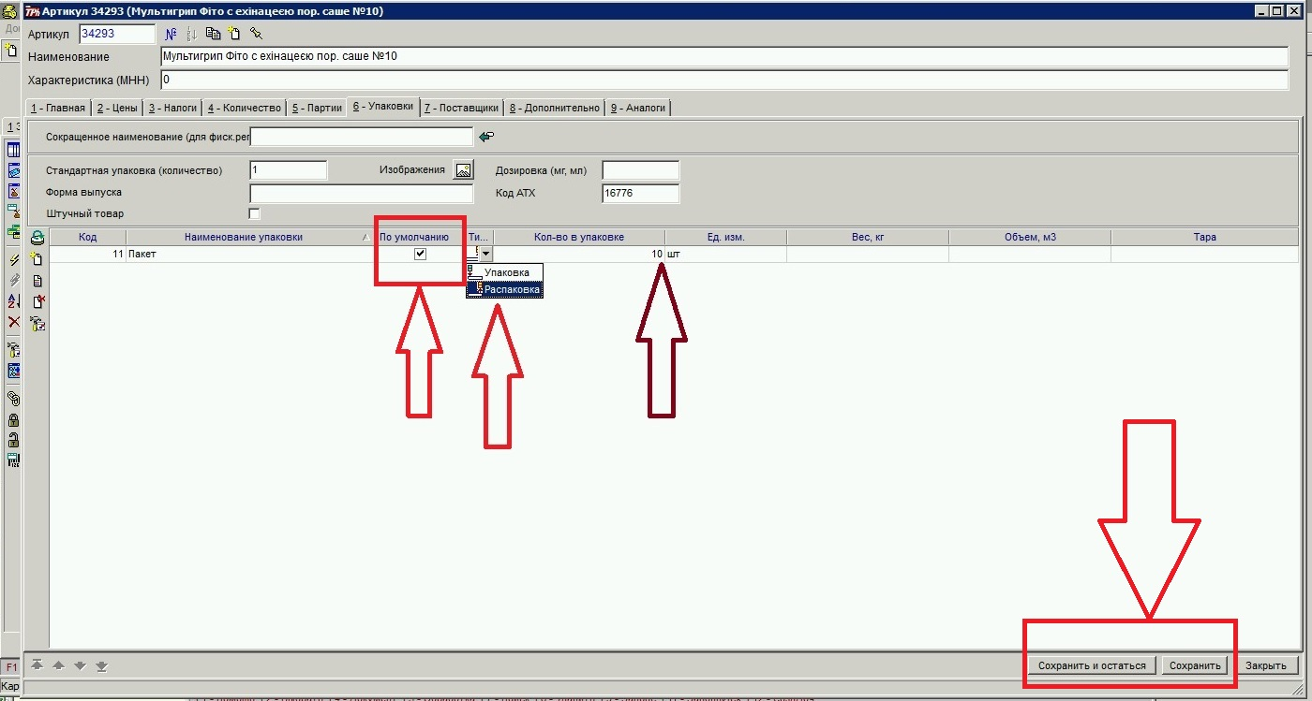

Если вы добавляете товар в чек через F3, проверьте что бы стояла галочка ✅ «Использовать упаковку для количества».

Выбираете нужный вам товар и ставите нужное количество штук из упаковки. К примеру, ставите 1, значит в чек попадет 0,1.

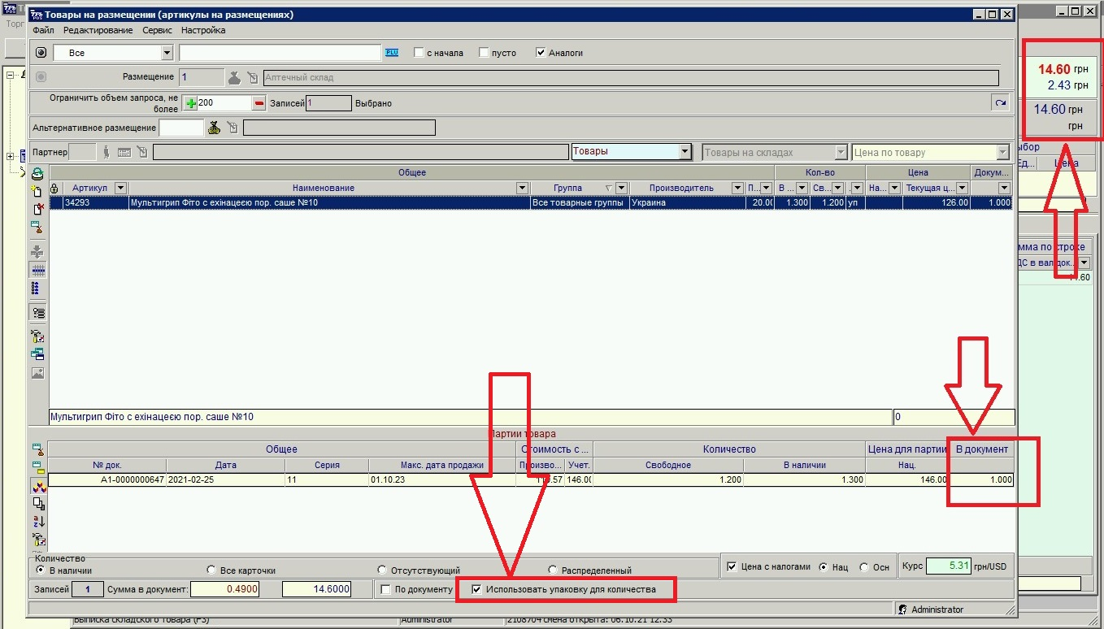

Если вы сканируете штрихкод в самом чеке, тогда по-умолчанию в чек попадает целая упаковка. В поле «Кол-во, уп» ставите нужное количество штук из упаковки. (У кого нет такого столбца пишите мне, буду добавлять).

